Fecha: Marzo 5 de 2012

Boletín de prensa Nº 442

Avante empezó la ejecución de obras en la entrada Sur de Pasto
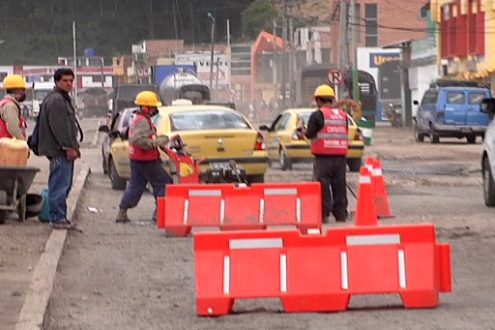
Como se había anunciado Avante inició hoy los trabajos para arreglar la calle 12 en el tramo comprendido entre la entrada Sur, en el sector de Chapal y el puente del Campesino, obras que se ejecutarán en un periodo de 8 a 10 mese y que incluyen la ampliación de las calzadas, la adecuación de una cicloruta y la implementación de otros elementos de mobiliario urbano.
William Rodriguez, ingeniero coordinador de este proyecto, explicó que inicialmente los trabajos están dirigidos a “adecuar la calzada sentido norte – sur, que será habilitada para ser empleada en doble sentido para acometer desde la próxima semana las labores en la vía sur – norte”.
Además, con el fin de que la comunidad que habita o labora en el sector conozca de primera mano cuáles son los trabajos y el cronograma que se seguirá para el arreglo de esta importante vía, el equipo de Avante realizó una reunión con la ciudadanía para socializar todo lo relacionado con la obra.
Gobierno de Pasto adjudicó el contrato para el reparcheo de la malla vial
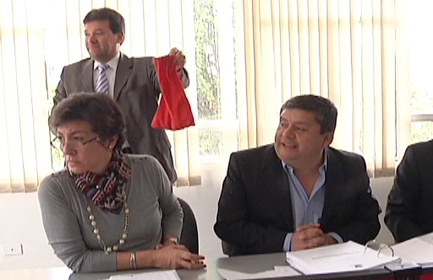
En la mañana de hoy, tal y como estaba previsto en el cronograma se realizó la audiencia pública en la que se adjudicó la selección abreviada número 001, proceso abierto con el fin de seleccionar la mejor oferta para contratar la ejecución de la obra de mejoramiento de la transitabilidad con concreto rígido, asfáltico, adoquín y material de afirmado de las vías urbanas municipio de pasto fase 1.
Para dicha invitación se presentaron 97 proponentes en total. Finalmente, tras varias etapas en el proceso de selección fueron diez las firmas seleccionadas y que hicieron parte de la audiencia pública.
Los 10 proponentes que llegaron hasta esta instancia del proceso fueron: René Armando Martínez Dorado, Franco Bernardo Garcés Hidalgo, Consorcio Buendía Guevara, Consorcio V y V, Consorcio SF Nariño 2012, Consorcio España, Consorcio Camel, Consorcio Ingeconstrucciones, Consorcio M T y Stella Pesantes Andrade.
Luego y ante la presencia de la alcaldesa encargada, Ana Esther Chavez, el secretario de Infraestructura, José Fernando Viteri, el director del Departamento Administrativo de Contratación, Álvaro Arteaga, el Jefe de la Oficina de Control Interno, representantes de los oferentes y medios de comunicación, la selección abreviada para el reparcheo fue adjudicada a Franco Bernardo Garcés Hidalgo quien hizo una propuesta por un valor de $ 471.243.011.
José Fernando Viteri, secretario de Infraestructura, manifestó que espera que este ingeniero nariñense, educado en la Universidad del Cauca, cumpla a cabalidad con el contrato y sobre todo que demuestre su compromiso con la ciudad ejecutando los trabajos de forma pronta y ajustándose a las condiciones de la convocatoria hecha por la Administración. Finalmente el funcionario anunció que el comienzo de estos trabajos será el día 12 de este mes en los sectores más críticos de la ciudad.
Vea el video de la audiencia pública en que se adjudico el contrato en el siguiente enlace: http://youtu.be/ebOSOwn-voA
Alcaldía comprometida con la publicidad y la transparencia en la contratación
El gobierno local, siguiendo las instrucciones del alcalde Harold Guerrero López, y como parte del cambio cultural que propone se compromete a adelantar todos sus procesos de invitaciones, convocatorias y licitaciones, dándole prioridad a los principios de transparencia y publicidad que exige la contratación pública.
“El principio de la publicidad es un principio rector dentro de la contratación, el municipio de pasto lo entiende muy bien y por eso quiere que todas las invitaciones y procesos de selección que se hagan en esta administración tienen que ser públicos, abiertos con conocimiento pleno de la ciudadanía y de todas las personas que tengan las calidades y capacidades para poder ofertar”, manifestó Álvaro Arteaga, director del Departamento Administrativo de Contratación.
Con tal fin se está habilitando un link en la página web de la Alcaldía de Pasto: www.pasto.gov.co, para que toda la ciudadanía y quien tenga interés en contratar con el municipio y quiera participar en los procesos de selección, tengan acceso libre, miren y revisen todas la publicaciones en torno a los procesos de invitación y selección que se están adelantando.
De igual manera y para brindar transparencia a los procesos de contratación, la Oficina de Comunicación Social de la Alcaldía realizará el registro en video de las adjudicaciones con el objetivo de que la ciudadanía pueda ser testigo de la forma en que se selecciona a las firmas o personas naturales que se contratan con el erario.
Alcaldía fortalecerá la Red de Escuelas de Formación Musical
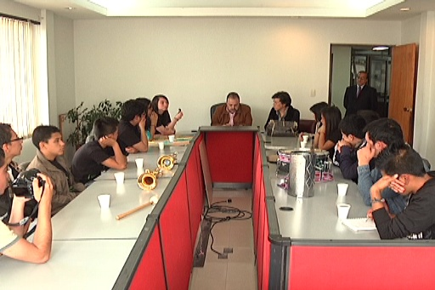
Un grupo de jóvenes músicos pertenecientes a la Red de Escuelas de Formación del municipio realizó hoy una manifestación artística en la sede Anganoy con el fin de mostrar su preocupación por la continuidad de este proyecto y de la tardanza en la contratación de los profesores.
Para disipar estas dudas y hacer claridad sobre el futuro de la Red, la alcaldesa encargada, Ana Esther Chávez y el asesor del despacho, Gustavo Nuñez Guerrero, sostuvieron un diálogo abierto en el que se escucharon las peticiones de los jóvenes y algunos padres de familia y en la que los funcionarios expusieron la posición oficial de la Alcaldía.
“Pedimos tranquilidad, ya que los jóvenes son la prioridad para esta Administración y continuaremos con la Red de Escuelas de Formación Musical que ha sido exitoso”, dijo la alcaldesa (e), “Hemos realizado una evaluación a fondo sobre la infraestructura y sobre el manejo administrativo del programa para realizar mejoras en estos aspectos que presentan algunas falencias”, concluyó.
En relación a la contratación de los docentes la Administración se comprometió a acelerar el proceso pero haciendo siempre una selección concienzuda de las hojas de vida de quienes guiarán la formación artística de la niñez y juventud pastusa con el objetivo de fortalecer y mejorar este programa.
Cero muertos por accidentes de tránsito en el mes de febrero


Para Guillermo Villota Gómez, Secretario de Tránsito y Transporte de Pasto, el hecho de que en el mes de febrero del año en curso no se hayan registrado muertes en accidentes se convierte en una buena noticia y es una señal inequívoca de que la comunidad está respetando las normas y que desde ese punto de vista los pastusos y quienes a diario toman a la Capital de Nariño como ciudad de destino o de paso están aportando con su buen comportamiento a su propia seguridad.
Según el funcionario es importante que se tenga en cuenta que en cuestión de movilidad la responsabilidad es compartida y que es urgente que la comunidad debe y tiene que seguir respetando las normas y señales de tránsito, para evitar que más personas mueran en las calles, carreras y avenidas de la Ciudad.
"Este debería ser nuestro compromiso y juramento diario, antes de salir de nuestro lugar de residencia o de trabajo y en el tramo que dure mi recorrido: prometo y juro que voy a respetar las normas y señales de tránsito para que de esta forma nos demos una oportunidad de prolongar un poco más nuestra vida y la de los demás" preciso el servidor público.
También aseguró que es importante controlar el tiempo que se tenga destinado para realizar las actividades cotidianas, pues muchas veces el afán que se le imprime a los desplazamientos es otro factor que desencadena hechos que lamentar.
“Mujeres tenían que ser”, jornada para conmemorar el Día Internacional de la Mujer
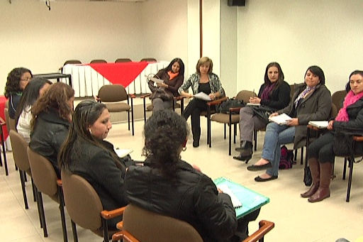
Con motivo a la conmemoración del día internacional de la mujer el próximo 8 de marzo, la Alcaldía Municipal de Pasto, en cabeza de la primera dama Patricia Mazuera del Hierro, la Gobernación de Nariño, el Movimiento de Piernas Cruzadas, diferentes organizaciones sociales defensoras de los derechos de las mujeres y varias lideresas, han unido esfuerzos para realizar en la capital nariñense la jornada denominada: “Mujeres tenían que ser”.
El propósito de la jornada es hacer una remembranza a la lucha de las mujeres nariñenses heroínas y protagonistas de la independencia de América Latina y a su participación en la incidencia política, es el caso de las mujeres del Movimiento de Piernas Cruzadas de Barbacoas, las mujeres Quillacingas del corregimiento de El Encano y las mujeres del sector rural en general.
“Mujeres tenían que ser” se desarrollará en dos momentos: el primero con la marcha del silencio, un grito a la indiferencia, cuya concentración se realizará en la Plaza del Carnaval a las 8:00 a.m., haciendo un recorrido por la calle 19 hasta la Plaza de Nariño, donde las mujeres harán un grito por la reivindicación de los derechos humanos. La marcha continuará por la calle 18 y finalizará en la Cámara de Comercio de Pasto, donde las mujeres harán un segundo grito exigiendo la construcción de la carretera Junín-Barbacoas.
El segundo momento de la jornada incluye la realización de un foro que permitirá destacar experiencias exitosas de movimientos de mujeres afro-descendientes, indígenas, blancas, rurales, urbanas y campesinas que luchan por la reivindicación de sus derechos. El foro contará con la participación de autoridades gubernamentales e invitadas como la Magistrada del Consejo Seccional de la Judicatura Mary Genith Viteri, la Presidenta de la Academia Nariñense de Historia Lidia Inés Muñoz, lideresas Quillacingas y representantes del Movimiento de Piernas Cruzadas como Maribel Silva y Luz Marina Vallecilla.

Secretaria de Bienestar Social informa horarios de atención para Familias en Acción
La Alcaldía de Pasto, a través de la Secretaria de Bienestar Social, comunica a la población beneficiaria del programa Familias en Acción que por motivo de actualización escolar se atenderá de 7:30 a las 11:30 de la mañana durante el periodo comprendido entre el 5 y el 16 de marzo. Agradecemos su comprensión ya que trabajamos para dar una mejor atención en todos nuestros proyectos.

¡Planeando Igual Pasto Nunca será Diferente!

TIRSO BENAVIDES BENAVIDES
Jefe Oficina de Comunicación Social

